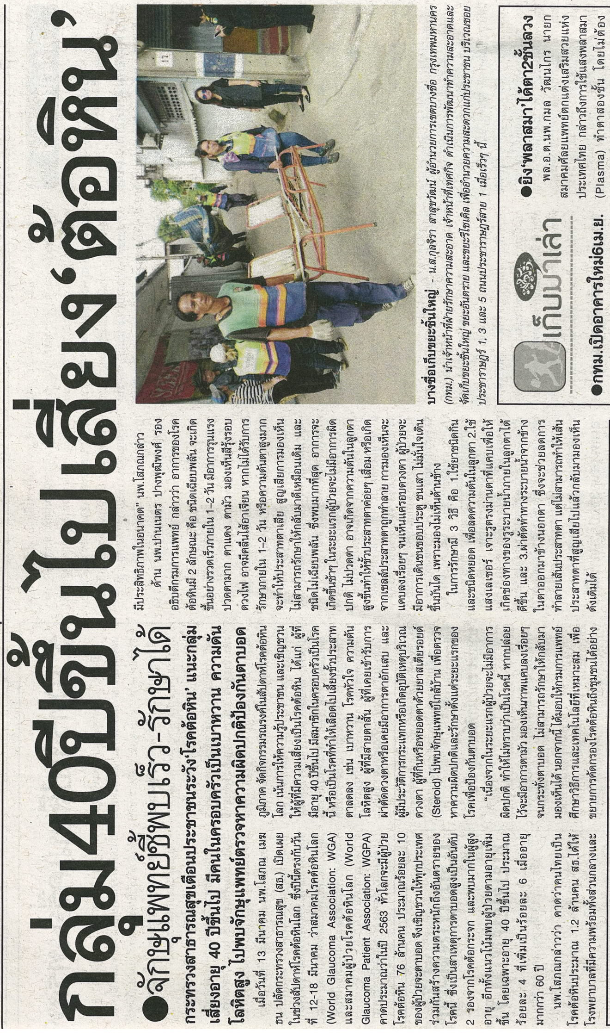
ข่าวประจำวันที่ 14 มีนาคม 2560 หน้า 7

